附件1

客天下碧桂园项目位置地图及联系人

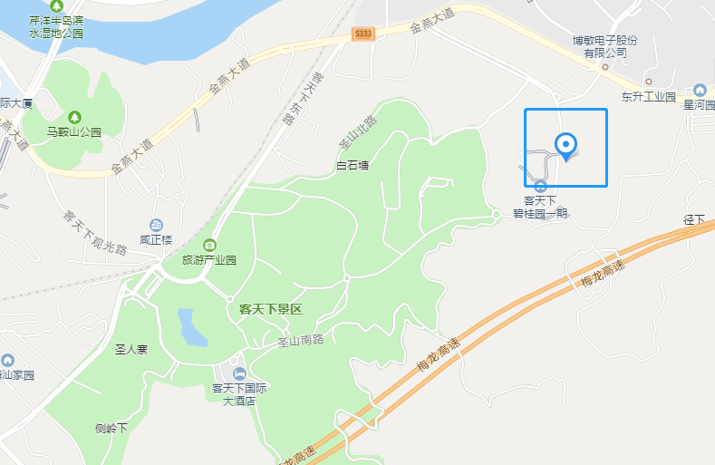

碧桂园联系人：邓经理，联系电话：13535578617；
总包单位联系人：张总，联系电话：18602036331。

